Base de datos

Tarea Online 7

Actividad 1:

* ¿Qué es una base de datos objeto-relacional?

Es una base de datos que ha evolucionado del modelo relacional a un modelo hibrido que utiliza tecnología orientada a objeto.

* ¿Cuáles son sus características principales?

La reutilización y el uso intuitivo de objetos, organizar los datos y acceder a ellos a alto nivel.

Actividad 2:

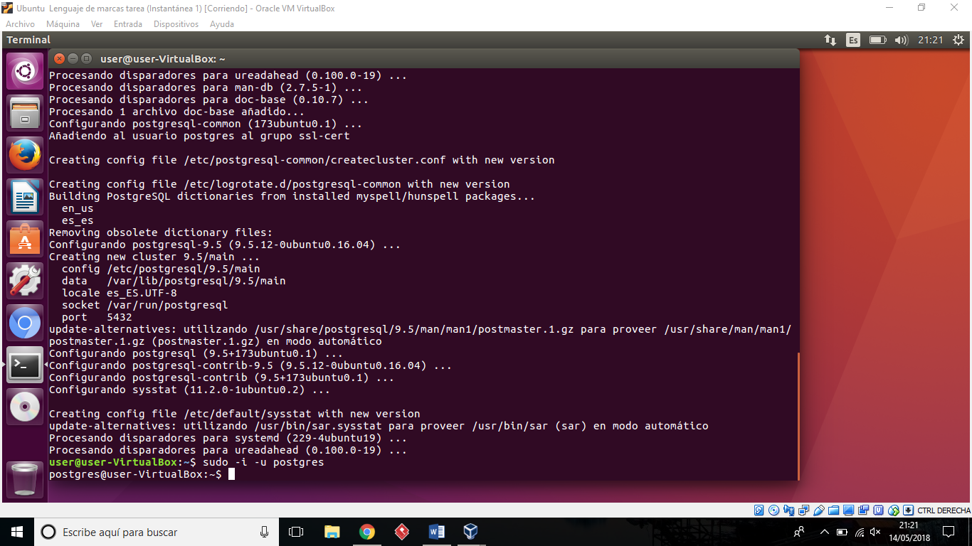Postgresql instalado:

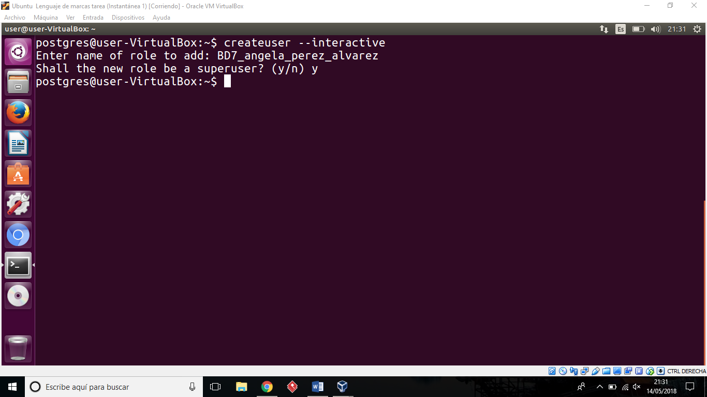Creación de un usuario:

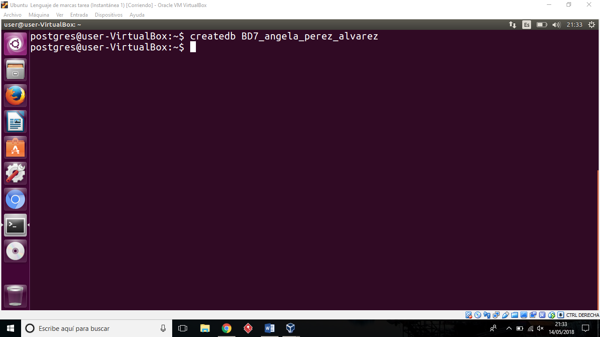Crear nueva Base de Datos:

Actividad 3:

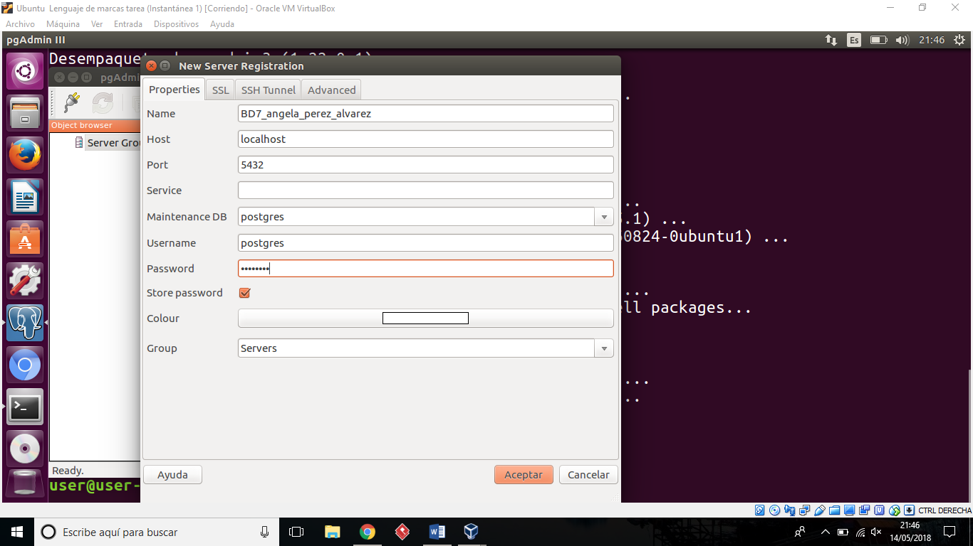Instalación de pgAdmin:

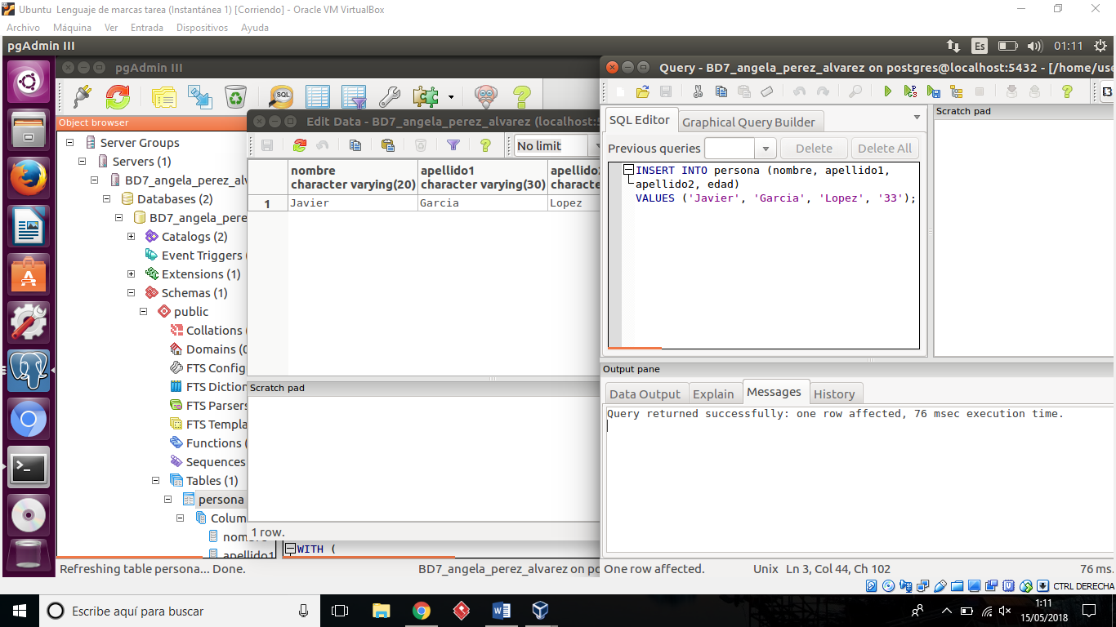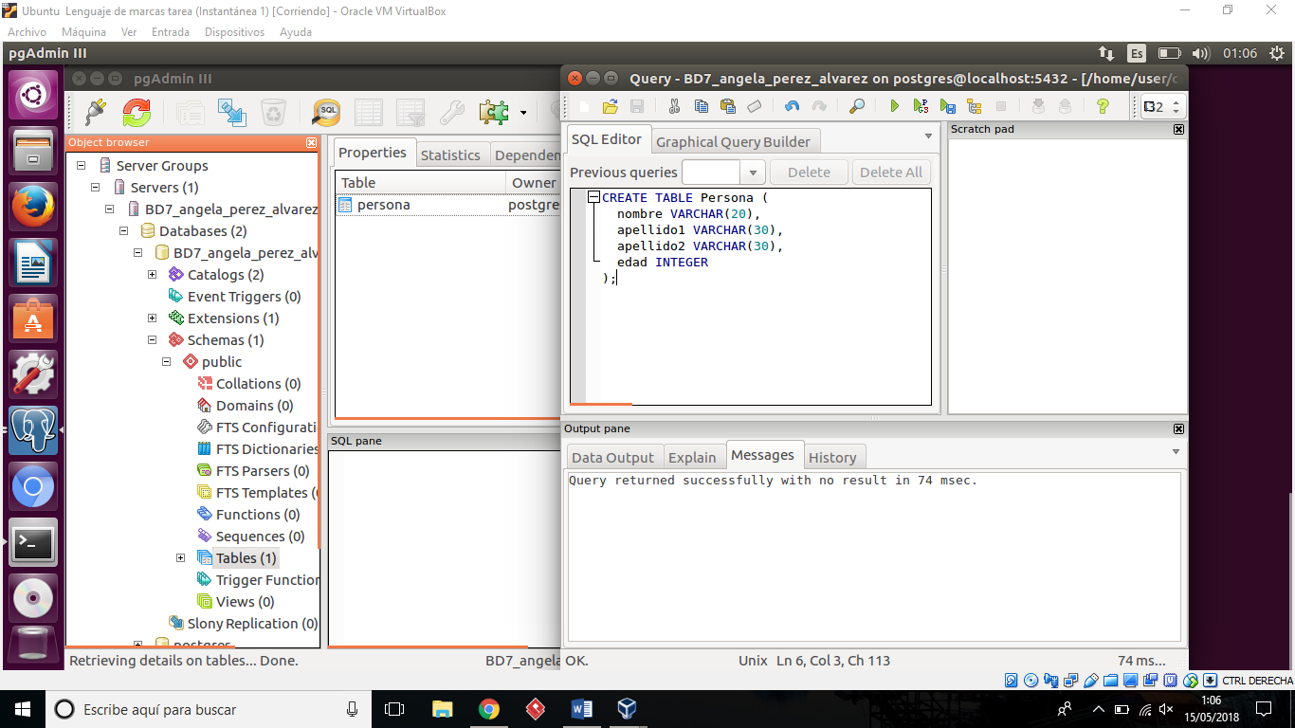Crear nueva tabla e insertar algunos datos:

Actividad 4:

* CREATE DOMAIN -> Crea un nuevo dominio o tipo de dato con restricciones, se utiliza para los campos comunes como puede ser el nombre o DNI.

Ej:

CREATE DOMAIN color VARCHAR(10)

CHECK (VALUE IN ('red', 'green', 'blue'));

CREATE TABLE colors (color color);

INSERT INTO colors VALUES ('red');

-- 1 row affected

INSERT INTO colors VALUES ('Red');

-- ERROR: value for domain color violates check constraint "color_check"

* CREATE TYPE -> Sirve para crear un tipo de objeto, se suele utilizar para las herencias.

Ej:

CREATE TYPE full_address AS

(

city VARCHAR(90),

street VARCHAR(90)

);

CREATE TABLE shipping

(

name VARCHAR(50),

address full_address

);

INSERT INTO shipping VALUES ('John', ('Northampton', 'Tower St'));

-- or

INSERT INTO shipping VALUES ('Tom', ROW('Bracknell', 'Market St'));